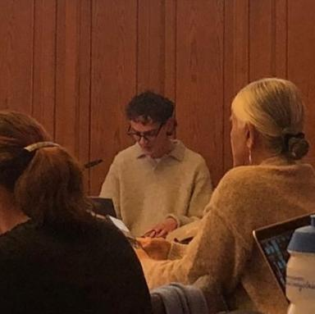 Aurélien Gérard

Identifiants chercheurs

- IdHAL : aurelien-gerard

Présentation

Doctorant en études anglophones à Sorbonne Université, Aurélien Gérard prépare une thèse intitulée &quot;Le supportérisme à Leeds : rapporter l’activité en tribune dans les fanzines et dans la presse régionale (1974-1996)&quot; sous la direction d'Alexis Tadié (Sorbonne Université) et de Paul Dietschy (Université Marie & Louis Pasteur) dans le cadre du programme ANR-DFG ARENES.

Publications

Article dans une revue (1)

Vent debout contre les tribunes assises : la défense de la terrace culture à Leeds
Aurélien Gérard
Football(s). Histoire, culture, économie, société, 2025, 6, pp.119-130. ⟨10.58335/football-s.942⟩
Article dans une revue
hal-05137566v1

Communication dans un congrès (3)

Imposer « la loi et l’ordre » dans les stades de football : les fans contre le thatchérisme
Aurélien Gérard
Sport - Corps - Culture : regards croisés sur le sport comme objet culturel et culture du corps, Apr 2025, Institut Catholique de Paris, Faculté des Lettres, France
Communication dans un congrès
hal-05137590v1
Fanzine Culture in Leeds: Outvoicing the Nationalists at Elland Road
Aurélien Gérard
Voice of the Fans, The British Library; Leeds Libraries, Jun 2025, Leeds, United Kingdom
Communication dans un congrès
hal-05137622v1
« I think more of the fans than I think of the club » : entretien avec Caryl Phillips sur son expérience d’Elland Road dans les années 1960 et 1970
Aurélien Gérard
L’expérience du stade : sciences, histoires, cultures des sports, Dec 2025, Sorbonne Université, Faculté des Lettres, France
Communication dans un congrès
hal-05434036v1

